Утверждаю:
Директор ГКОУКК школа-интернат
ст-цы Костромской
______ Михайлова И. Ю.
«__» _____ 2019 года

Дата проведения: 15.11.2019 г.

Открытый урок

Тема урока: СУ. Обучение техники передвижения игрока. Стойка игрока. Приставной шаг к стойке волейболиста правым, левым боком игрока.

Тема урока: СУ. Обучение техники передвижения игрока. Стойка игрока. Приставной шаг к стойке волейболиста правым, левым боком игрока.
Цель урока: - научить учащихся основным стойкам волейболиста, способам перемещения правым и левым боком. Задачи урока:
- – усвоение учащимися знаний и умений в разделе спортивные игры
- – укрепление здоровья, физического развития и повышение работоспособности.
- - воспитание культурно гигиенических навыков.
Место проведения: спортивная площадка.
Инвентарь: гимнастическая скамейка, мячи волейбольные, секундомер, сетка волейбольная

Ход урока.
I. Вступительная часть. Построение, расчет по порядку, прием рапорта, приветствие, внешний вид учащихся, напоминаем учащимся о ТБ на уроках волейбола. Ходьба в колонне по одному в обход зала и подготовка мышц, связок, суставов рук и плечевого пояса к работе с мячом: а) обычная; б) на носках, руки на поясе; в) на пятках, руки за голову; г) на внешней части стопы; д) на внутренней части стопы; ж) перекатом с пятки на носок Бег в чередовании с передвижениями - обычный; - спиной вперед; - передвижение правым боком вперед приставным шагом; - передвижение левым боком вперед приставным шагом. ОРУ с волейбольными мячами. II. Основная часть. – рассказ учащимся о теме упражнения. 1.Стойка игрока
Ноги расставлены на ширине плеч и согнуты в коленных суставах. Туловище наклонено вперед. Руки согнуты в локтевых суставах, кисти на уровне пояса.
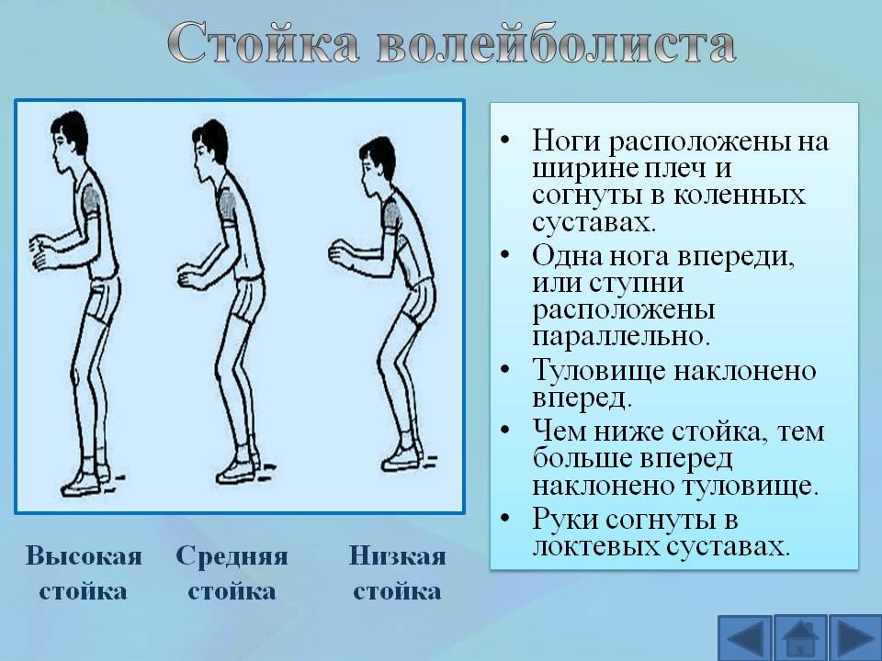
2.Перемещение в стойке приставными шагами боком.
В стойке:
- выпад вправо
-выпад влево
- шаг вперед
- шаг назад
- приставные шаги вправо, влево от одной боковой линии площадки до другой
- двойной шаг вперед, назад
- скачок вперед одним шагом в стойку
- подпрыгнув, вернуться в стойку
- по сигналу ( в беге) остановка в стойку и прыжок вверх толчком двух ног
- в стойке перемещения по сигналу в стороны, вперед, назад
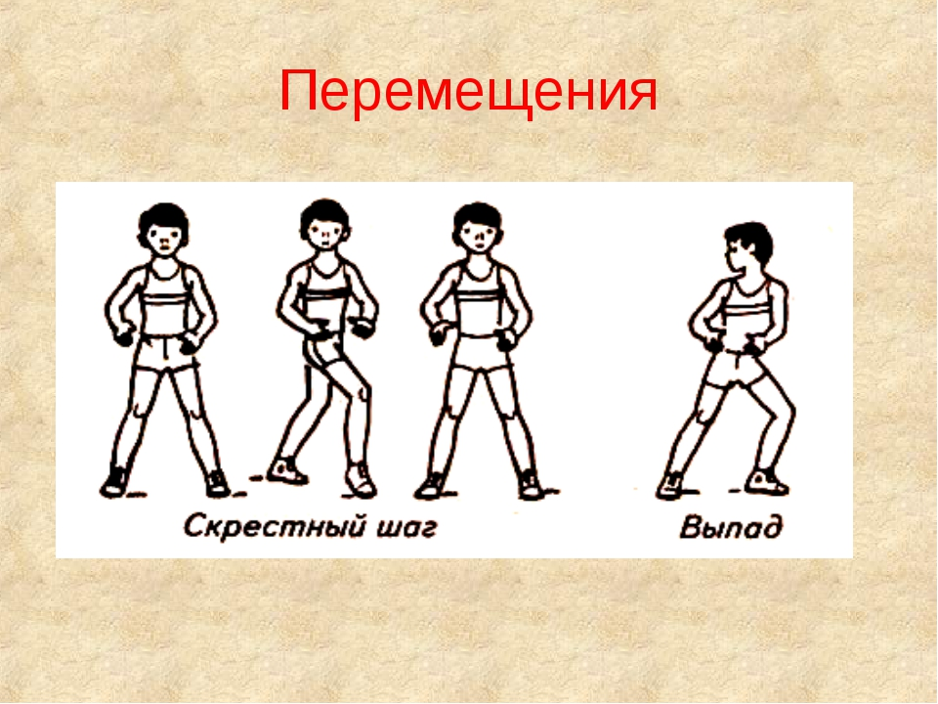
Руки перед грудью, согнуты в локтях и готовы выполнять действия с мячом.
Следить за одновременной работой рук и ног.
- учащиеся выполняю данное упражнение самостоятельно.
- следить за правильностью выполнения, дать указания при необходимости, если они потребуются. - Учебная игра в волейбол. III. Заключительная часть. Построение, подведение итогов занятия, отмечаем лучших учащихся, выявляем основные допущенные ошибки за урок, выставление оценок за урок.

